**Lab 2.5. Thực hành với Spring DI (Dependency Injection) - phần 1**

Ở lab này, học viên sẽ được vận dụng kiến thức để hiểu rõ về Spring DI ở trong Spring tương ứng.

**Đề bài:**

Sử dụng kiến thức về **Spring DI** để có thể thực hiện configure những thông tin tương ứng.

**Gợi ý làm bài:**

1. Khởi tạo interface có tên là **FortuneService**, đi kèm với phương thức **getFortune**() và trả về giá trị là String.

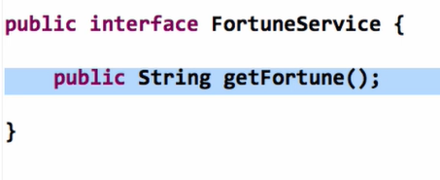

1. Khởi tạo class **HappyFortuneService** để implements interface **FortuneService** bao gồm phương thức **getFortune():**

Trả về thông tin là: “Today is your lucky day!”

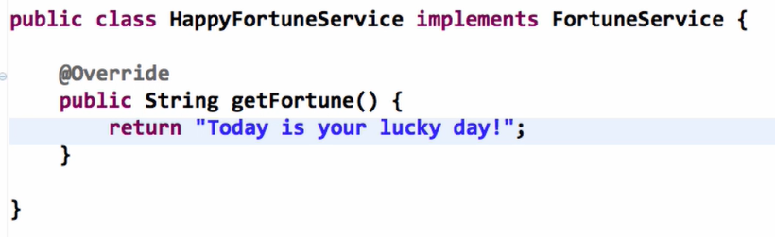

1. Tạo interface **Coach**, cũng khởi tạo thêm phương thức **getDailyFortune()** tương ứng.

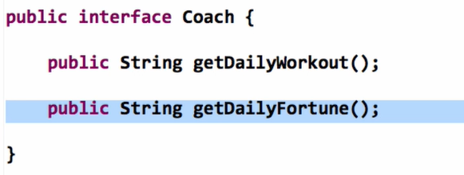

Đến đây bạn sẽ thấy có lỗi ở lớp **BaseballCoach**, do chưa implements phương thức **getDailyFortune()** mới tạo tương ứng. Lỗi của tương tự xảy ra đối với lớp TrackCoach.

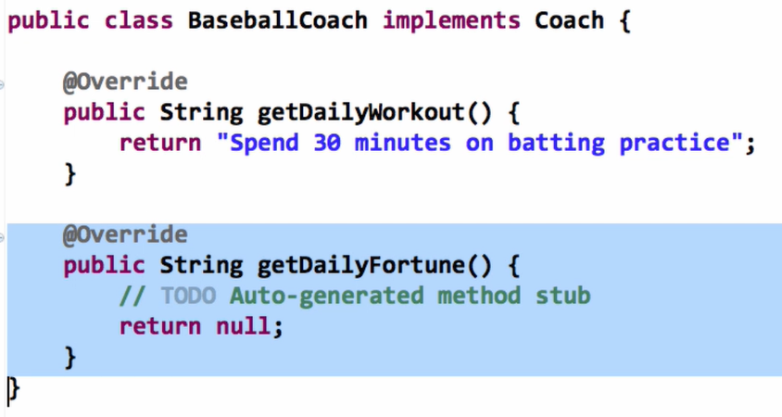

**Hãy thực hiện chạy và kiểm tra thông tin ở màn hình console tương ứng**.